Эксплуатация скважин штанговыми насосами

Задача

По динамограмме нормальной работы штангового скважинного насоса (см. рисунок 1) определить максимальную и минимальную нагрузки на полированный шток, амплитуду колебаний нагрузки, максимальное напряжение в верхней штанге и коэффициент подачи насосной установки, если масштаб усилий динамографа составляет 80 Н на одно деление, а масштаб хода равен 1:30.

Максимальное усилие будет возникать в т. М, а минимальное – в т. F
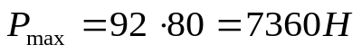;
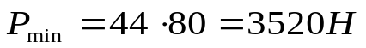.
Амплитуда колебаний нагрузки за один цикл (ход вверх и вниз)
.
Максимальное напряжение в верхней штанге
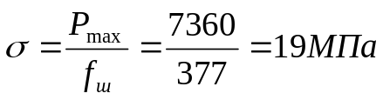,
где f_{ш} =0.78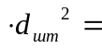0.78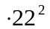= 377мм−площадь поперечного сечения штанги.

Рисунок 1 – Динамограмма работы глубинного насоса

Потеря хода плунжера DE вследствие деформации насосных штанг и труб
λ = (110 - 100)·30 = 300 мм.
Коэффициент подачи насосной установки, учитывающий наполнение насоса и упругие удлинения штанг и труб, равен
μ = AD / АE = (100-26) / (110-26) = 0.88,

Задача
Определить максимальную нагрузку на головку балансира по формулам А.С. Вирновского и А.Н. Адонина и сравнить полученные результаты. Данные для расчета: глубина подвески вставного насоса L, диаметр плунжера насоса D_{пл}, диаметр насосных труб d_{т}, колонна штанг двухступенчатая – длина штанг верхней ступени d_{ш1} составляет 68%, длина нижней ступени d_{ш2} равна 32%. Длина хода полированного штока S, число качаний в минуту n, плотность жидкости ρ_{ж} = 895 кг/м³.

Варианты заданий к контрольной задаче по теме «Определение нагрузок штанговой колонны»

№ варианта | L, м | Dпл, мм | d, мм | dш1, мм | dш2, мм | Тип станка-качалки | S, м | n | Радиус кривошипа r, мм | Длина шатуна l, мм
30 | 855 | 43 | 89 | 19 | 22 | СК5-3-2500 | 2,0 | 7 | 1000 | 2500

Максимальную нагрузку по элементарной (статической) теории определяли согласно по формуле
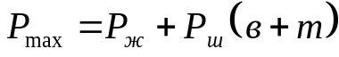 =10815+21823(7.77+0.068)=181864Н,

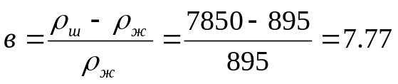,

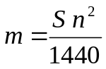=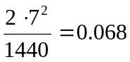,

где Р_{ж} – вес столба жидкости над плунжером, высотой равной глубине
установки насоса L (предусматривается наиболее тяжелый случай,
когда динамический уровень находится у приема насоса);
Р_{ш} – полный вес насосных штанг;
в – коэффициент потери веса штанг в жидкости;
m – фактор динамичности;
ρ_{ш} , ρ_{ж} – соответственно плотность материала штанг и жидкости;
S – длина хода полированного штока;
N – число качаний в мин.

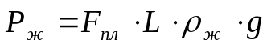=1442.22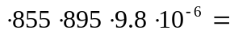10815Н,

где F_{пл} =0.78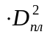=0.78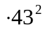= 1442.22мм– площадь плунжера;
L – глубина установки насоса.

Р.

Максимальную нагрузку на основе динамической теории по формуле А.С.Вирновского с учетом собственных колебаний колонны штанг определяли согласно [6, с.276] по формуле:
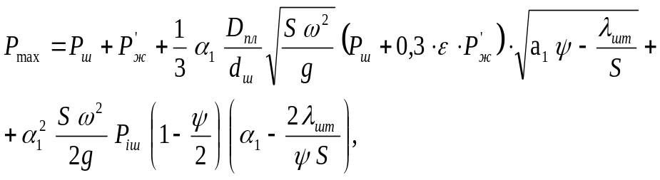

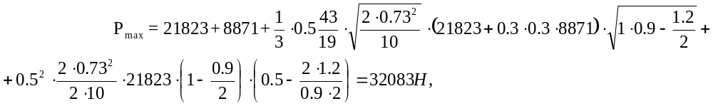

где Р_{ж} – вес столба жидкости между плунжером и штангами:

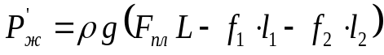;
P=895·10(1442.22·10·855283·10·581−283·10·274) = 8871Н,

f, f = 283·10, 380− площади штанг, м;
S – длина хода точки подвеса штанг (ТПШ);
ω – угловая скорость вращения кривошипа;
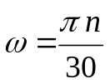=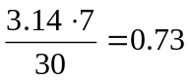рад/с,

ε – отношение площадей просвета,

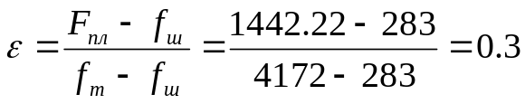,

f_{т}=0.785∙d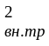=0.785∙72.9=4172– площадь проходного сечения трубы ,мм;
α₁ и а₁ – коэффициенты, зависящие от кинематики станка качалки;
α₁ =0.5– коэффициент, равный отношению угла поворота кривошипа 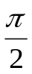 к
углу его поворота, при котором скорость достигает максимума;
а₁ – кинематический коэффициент
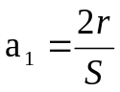=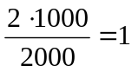,
r – радиус кривошипа;
S – длина хода ТПШ;
Ψ – коэффициент
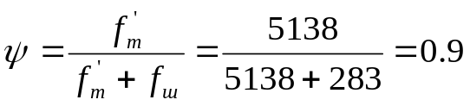,

f'_{т} =5138мм– площадь сечения труб по металлу;
λ_{шт} – удлинение штанг от веса столба жидкости

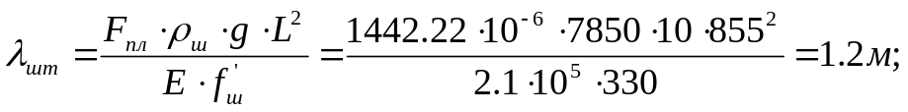,

ρ_{ш} – плотность материала штанг;
Е = 2,1·10⁵ МПа – модуль упругости материала штанг
f'''_{ш} =330мм– средняя площадь поперечного сечения штанг.

Максимальную нагрузку на основе динамической теории А.Н.Адонина определяли согласно [6, с.277] по формуле:
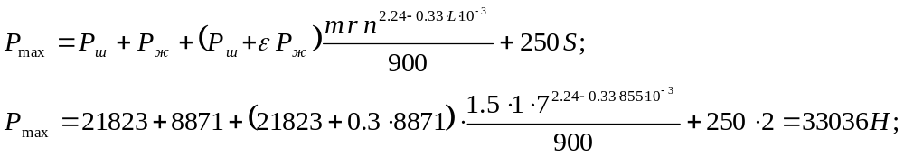

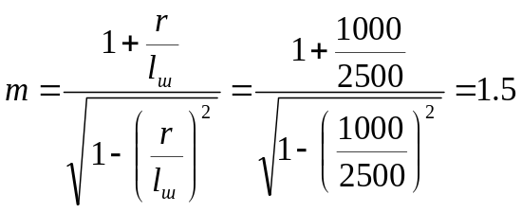,

где ε – отношение площадей просвета;
т – кинематический коэффициент;
r – радиус кривошипа;
l_{ш} – длина шатуна.

